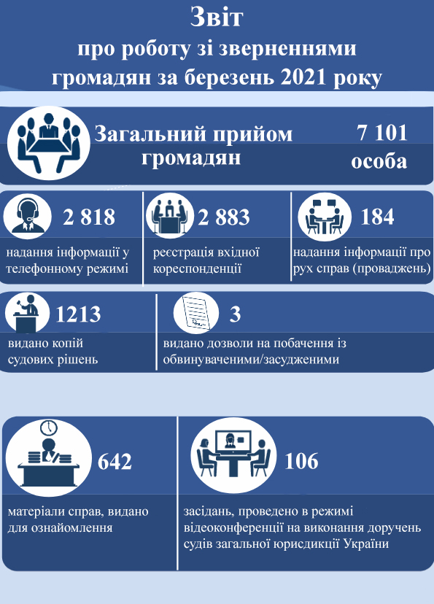

**Загальна кількість відвідувачів суду**

**Серпень 2023**

**5**

**6**

**0**

**220**

**115**

**426**

**178**

**604**